**ROSNÝ BOD**

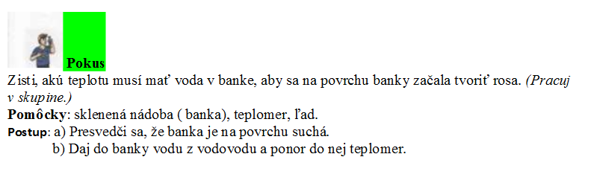

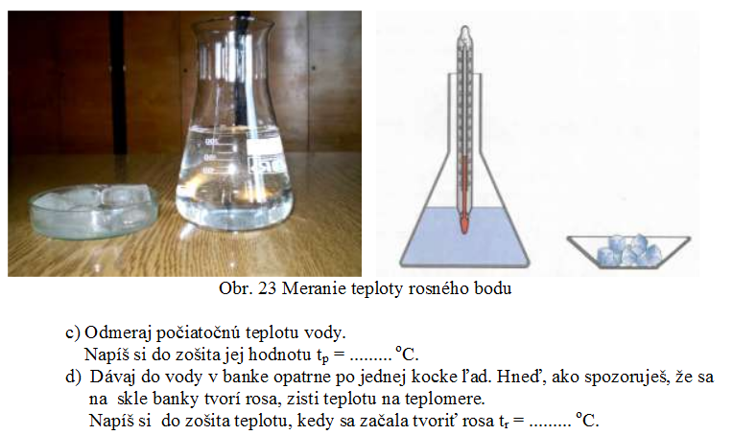

**MODELOVANIE DAŽĎA**

